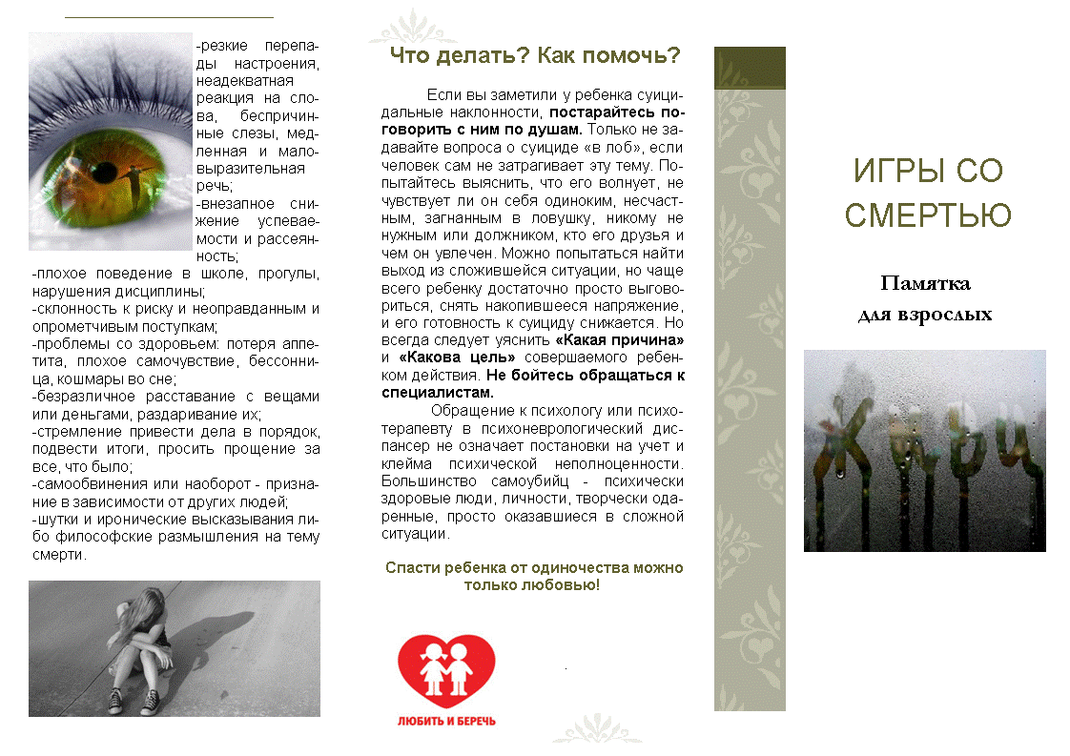 **БЕЛОГОРСКИЙ РАЙОННЫЙ ЦЕНТР СОЦИАЛЬНЫХ СЛУЖБ ДЛЯ СЕМЬИ, ДЕТЕЙ И МОЛОДЕЖИ**

**БЕЛОГОРСК,**

**УЛ. НИЖНЕГОРСКАЯ, 93**